淡江時報 第 1172 期
TA職能課程 林怡君傳授教案寫作技巧
學生大代誌
【記者林芸丞淡水校園報導】諮商職涯暨學習發展輔導中心本學期舉辦「TA職能課程」系列講座，10月25日上午11時10分在I304舉辦首場課程「教案寫作」，由諮輔中心主任林怡君傳授參與者撰寫教學方案的技巧。11月1日將由教科系教授顧大維主講「教學設計」，11月28日由中文系助理教授陳姞淨主講「簡報製作技巧」，歡迎有興趣的同學報名聆聽。

林怡君表示，「教育是生命感動生命，生命影響生命的歷程。」教師必須考慮到不同類型的學生，從小學生、國中生到高中生，每位學生都可能有不同的需求和程度。她強調，助教的基本能力包括提供教學支持、輔導和指導、評估和評分、解答問題，以及實驗和實習指導，而成功的教學需要考慮多個要素，包含制定清晰的學習目標、選用適切的教學方法、建立知識連貫性、使用合適的教材和資源、明確的評分標準，並充分考慮學生的多元背景。接著，她透過戴爾學習的金字塔，說明主動學習和被動學習之間的區別，主動學習包括教導他人、實習和小組討論，而示範則為被動學習的一種。

關於教案設計的步驟，林怡君建議參考「布魯姆（BLOOM）認知金字塔」，層次分為牢記、理解、應用、分析、評鑑及創造。最後，她邀請現場教師和學生參與一個教案設計，十分鐘內設計出一節課的教案，評估標準須具備素養導向的教學品質、符合學習表現和內容原則、與單元目標相契合，以及結果分析和省思。此外，林怡君也提及，常見的教學活動流程包括引發學生動機、進行主要教學活動，以及進行總結或評估，這些技巧對於提高教學效果和學生學習成果都非常重要。
2023/10/28

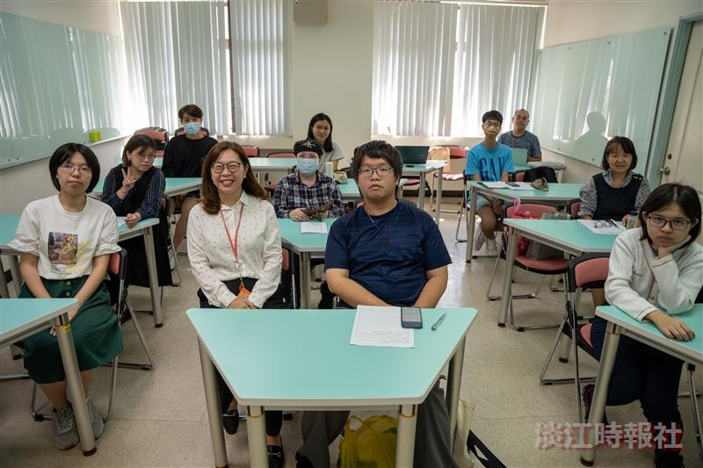
諮輔中心辦理「TA職能課程」系列講座，10月25日上午11時10分在I304舉辦首場課程「教案寫作」。（攝影／林芸丞）

